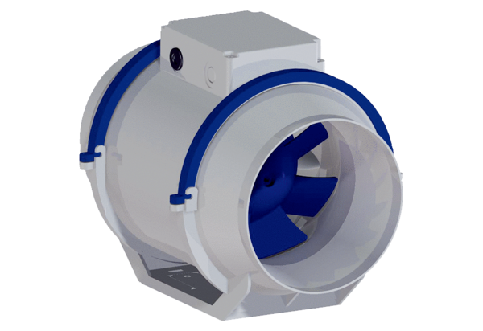Diagonál ventilátor HDR 15 ECCsomagolási egység: 1 darabVálaszték: E
Termékszám: 0080.0542Gyártó: MAICO

